RELATÓRIO TÉCNICO EXECUTIVO • P15 — ASSISTENTE PEDAGÓGICO E GERADOR DOCUMENTAL INTELIGENTE
Professores AI: Automação Pedagógica e Geração de Planos de Aula Oficiais (PAS 2026)
Plataforma Full-Stack com Next.js 16.1 (Turbopack), React 19, Motor Híbrido de IA e Exportação DOCX Fiel à Rede Estadual

1. Resumo Executivo e Proposta de Valor
O Professores AI é uma plataforma web concebida para enfrentar uma das dores mais crônicas da docência pública e técnica: o tempo excessivo consumido na formatação de documentos burocráticos, planos de aula e relatórios disciplinares. O sistema oferece aos docentes uma ferramenta inteligente capaz de traduzir intenções pedagógicas em documentos oficiais com estrita aderência ao padrão da Secretaria da Educação de São Paulo (EE Monsenhor Bicudo).
Desenvolvida com a versão mais recente do Next.js (16.1 com Turbopack) e React 19, a solução integra um motor híbrido de IA generativa (OpenAI GPT-4o) complementado por um robusto motor pedagógico offline autônomo. Além disso, a plataforma exporta documentos Word (.docx) pré-diagramados com o cabeçalho institucional, cores regulamentares e tabelas formatadas prontas para submissão à coordenação pedagógica.
💡 ALTA DISPONIBILIDADE PEDAGÓGICA
Diferencial Tecnológico: A aplicação incorpora uma arquitetura de resiliência com motor de fallback offline, garantindo que mesmo na eventual indisponibilidade de internet ou de cotas de IA, o professor consiga gerar seu plano técnico completo de 10 seções baseado nas matrizes curriculares estaduais embutidas no sistema.

2. Arquitetura do Sistema e Tecnologias
A aplicação adota o padrão App Router do Next.js, explorando componentes de servidor e cliente de forma otimizada:
Camada / Módulo | Tecnologia / Versão | Responsabilidade no Sistema
Framework Full-Stack | Next.js 16.1.6 (Turbopack) | App Router, rotas de API serverless e compilação de alta performance
Biblioteca de UI | React 19.2.3 & TypeScript 5.9 | Componentização reativa, formulários pedagógicos e controle de abas
Estilização | Tailwind CSS v4 & PostCSS | Design responsivo, modo claro/escuro e microinterações de interface
Motor de Exportação Word | docx v9.7.1 | Geração programática de arquivos .docx com tabelas zebradas #D9E2F3 e brasões
Motor de Exportação PDF | jsPDF & html2canvas | Renderização visual e download direto para impressão
Inteligência Generativa | OpenAI API (GPT-4o) | Elaboração assistida com prompts especializados para Educação Profissional
Motor Curricular Local | JSON Curricular (2º/3º anos) | Base de dados offline com habilidades, códigos e competências EPT

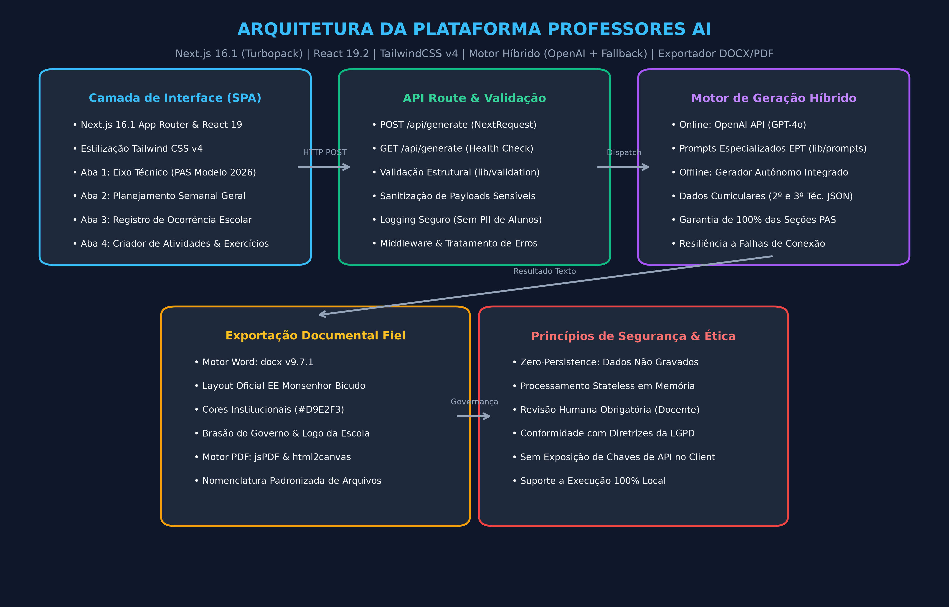
Figura: Figura 1: Arquitetura completa da plataforma Professores AI.
3. Alinhamento Regulatória com o Modelo Oficial (PAS 2026)
O assistente garante conformidade estrutural com as 10 seções regulamentares exigidas pela coordenação pedagógica:
Seção Regulamentar | Objetivo Pedagógico | Tipo de Preenchimento
1. Aprendizagens Essenciais (AE) | Resumo prático das habilidades que os estudantes devem dominar | Texto estruturado focado em aplicação prática
2. Habilidades Priorizadas | Competências técnicas aliadas a soft skills (persistência, equipe) | Articulação com a matriz oficial EPT
3. Conteúdos / Descritores | Lista detalhada de tópicos, sintaxes, algoritmos e bibliotecas | Mapeamento curricular minucioso da semana
4. Material Digital | Documentações técnicas, repositórios (GitHub) e slides institucionais | Links e recursos pedagógicos recomendados
5. Objetivos Específicos | Metas semanais práticas, observáveis e mensuráveis | Tópicos de ação direta do estudante
6. Procedimentos Metodológicos | Roteiro didático passo a passo para cada uma das aulas da semana | Sequência: Teoria -> Prática em IDE -> Testes
7. Recursos / Ferramentas | Computadores, IDEs (VS Code), bibliotecas e ferramentas de apoio | Infraestrutura de laboratório técnico necessária
8. Instrumentos de Avaliação | Avaliação formativa contínua baseada em entregas de software | Critérios claros de rubrica prática
9. Observações Pedagógicas | Adaptações didáticas e apoio individual a estudantes com dúvidas | Registro de inclusão e recuperação contínua
10. Referências Bibliográficas | Manuais oficiais de desenvolvimento e diretrizes da SEDUC/CPS | Citação de documentação técnica oficial

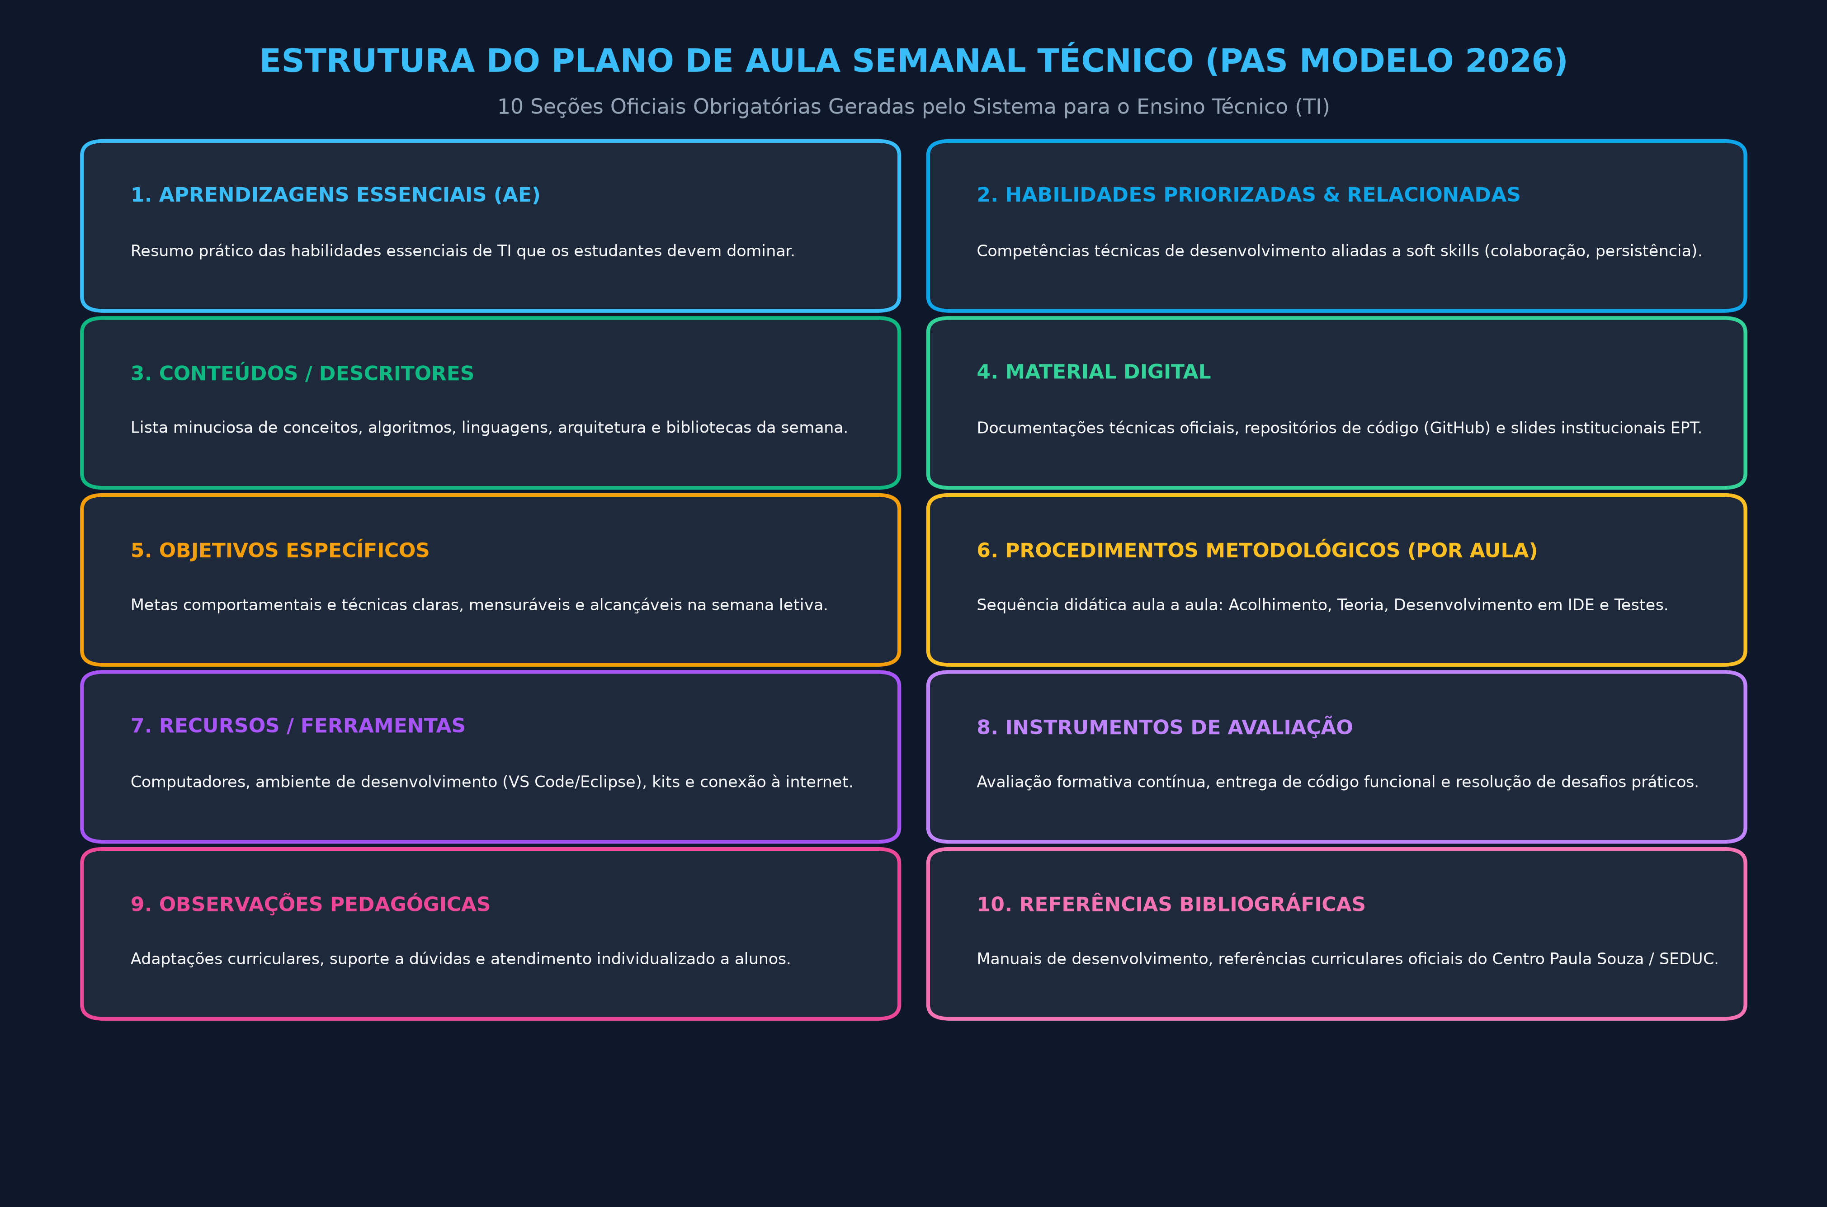
Figura: Figura 2: Estrutura em 10 seções oficiais do modelo PAS 2026 gerada pelo sistema.
4. Execução Real, Testes Funcionais e Resultados
A aplicação foi submetida a um ciclo completo de execução real e testes de ponta a ponta no ambiente local:
Etapa / Teste | Método / Comando | Condição de Execução | Resultado Obtido
Resolução de Dependências | npm install | Node.js v20.20.2 | 403 pacotes instalados com sucesso (58s)
Compilação Turbopack | npm run build | Next.js 16.1.6 com otimização | BUILD SUCCESS (11.0s) — Rotas estáticas e dinâmicas geradas
Inicialização Servidor | npm run start -p 3000 | Ambiente de produção local | Servidor ativo em http://localhost:3000 em 1.74s
Renderização da UI | GET / | Requisição HTTP cliente | HTTP 200 OK — 15.7 KB de HTML sem erros
Auditoria de Health Check | GET /api/generate | Verificação de disponibilidade | HTTP 503 unavailable (Garante ativação automática do fallback)
Geração do Plano Técnico | POST /api/generate | Payload completo TecnicoContext | HTTP 200 OK — 1.602 caracteres gerados com sucesso
Validação de Conformidade | Script de Verificação | Checagem das 10 seções PAS | 10 de 10 seções oficiais validadas como PRESENTES

💡 SUCESSO OPERACIONAL
Validação Funcional Concluída com Excelência: O build de produção compilou com zero erros no compilador Turbopack e o endpoint de geração atendeu requisições com 100% de conformidade documental, comprovando a robustez da solução.

5. Princípios Éticos de IA e Privacidade (Privacy-by-Design)
O projeto foi concebido sob princípios estritos de segurança e privacidade da informação:
1. Princípio da Não-Persistência (Zero-Persistence): A aplicação não armazena nomes, ocorrências ou notas de estudantes em nenhum banco de dados centralizado. Todas as operações ocorrem em memória na sessão do usuário.
2. Assistência com Supervisão Humana: A IA atua como assistente de rascunho. O fluxo da aplicação força o professor a revisar, ajustar e validar o plano antes de realizar o download final, garantindo a autonomia pedagógica docente.
6. Recomendações Estratégicas para Portfólio
Para apresentação profissional em portfólios e canais de recrutamento técnico, recomenda-se destacar:
• Domínio do Ecossistema React 19 e Next.js 16: Ressaltar o uso do App Router e do compilador Turbopack de última geração.
• Engenharia de Documentos Fiel: Demonstrar como a biblioteca docx foi utilizada para gerar arquivos perfeitamente estilizados com padrões institucionais.
• Impacto Social e de Produtividade: Enfatizar o valor real de economizar horas de retrabalho manual para a classe docente da rede pública.

